Основы конструирования и моделирования одежды
Курс лекций для специальности 1- 02 06 02 «Технология (по направлениям)»

Лекция № 1
Введение
Курс «Основы конструирования и моделирования одежды» является одной из ведущих специальных дисциплин и состоит из двух основных разделов: конструирование одежды и моделирование одежды.
Конструирование – это прикладная наука, которая занимается разработкой рациональных форм одежды и представляет собой совокупность приемов и методов, обеспечивающих получение чертежей деталей, конфигурация которых дает возможность получить изделие заданной формы и при этом обеспечить правильную посадку на фигуре.
Моделирование – это творческий процесс создания разнообразных по стилю и назначению видов одежды на базе однотипных конструкций.
Целью курса “Основы конструирования и моделирования одежды” как научной дисциплины является освоение существующих методов проектирования одежды в системе человек-одежда-среда.
Основными задачами дисциплины являются: изучение широкого круга вопросов конструирования одежды; формирование у студентов знаний, умений и навыков по конструированию и моделированию швейных изделий; развитие у студентов творческих, художественно-технических и конструкторских способностей, эстетического вкуса.
В результате изучения дисциплины «Основы конструирования и моделирования одежды» студенты должны:
а) знать:
- основные этапы развития одежды;
- исходные данные и методы конструирования деталей одежды;
- приемы технического моделирования;
- технические условия оформления лекал;
- классификацию дефектов одежды.
б) уметь:
- пользоваться измерительными инструментами при измерении фигуры;
- выбирать прибавки на свободное облегание;
- строить чертежи конструкций различных швейных изделий;
- выполнять техническое моделирование и разрабатывать конструкцию по эскизу;
- изготавливать лекала
- определять причины возникновения дефектов одежды и проектировать способы их устранения
Тема 1. «Общие сведения об одежде»
- История развития одежды .
- Требования, предъявляемые к одежде. Ассортимент и классификация одежды.
- Сущность понятий «одежда», «костюм», «мода».

1.История развития одежды

Уже на первом этапе своего развития человек пытался придать бесформенным материалам (шкурам, волокнам, перьям) необходимую форму. Первобытный человек одевался в шкуру-покрывало, которое держалось на плечах, что послужило прототипом современной плечевой одежды (плаща, туники, пелерины), а также носил набедренную повязку из растительных волокон - прообраз современной поясной одежды (брюк, юбок, фартуков).
Наиболее древняя форма одежды - драпирующаяся одежда. Она окутывала тело человека и держалась с помощью повязок, поясов, застёжек. Со временем возникла более сложная форма одежды - накладная, которая могла быть глухой и распашной. Полотнища стали перегибать и сшивать по бокам, оставляя в верхней части сгиба прорези для рук и вырезая в центре сгиба отверстие для головы. Накладную глухую одежду надевали через голову, а распашная имела разрез спереди сверху донизу. ( Это римская туника, которая вошла в употребление в Древнем Риме в конце 3 века до н. э.)
Постепенно форма одежды приближалась к форме человеческого тела. Одежда прочно удерживается на фигуре, создавая прилегающую оболочку. Такие формы одежды потребовали умения моделировать и кроить. Из оболочки, образуемой целым полотнищем, сначала выделился рукав, затем лиф с передом и спинкой, юбка и другие различные детали. Примерно в 13 веке появились карманы ( до этого времени их заменяли пояса, к которым крепились кошелёк, часы, зеркало и др. До 13 века брюки состояли из двух частей, надевались на каждую ногу порознь и скреплялись на поясе шнурком. Поэтому они делались широкими, собранными сбоку.
Рукава в средние века выкраивались отдельно от переда и спинки, а затем пришивались или привязывались временно на день, а затем отпаривались или отвязывались, т.к. одежду из-за несовершенства конструкции иначе невозможно было снять. И только позже изобрели застёжку, рукава стали вшивать. Аналогичная история произошла и с воротником.

2.Требования, предъявляемые к одежде

Эстетические конструктивно-эргономические технологические

Современность, соответствие конструкции одежды фигуре качество пошива и
соответствие человека, удобство в эксплуатации, вентиляция ВТО.
направлению пододёжного слоя.
моды.

Классификация одежды

Класс: Бытовая Производственная
Подкласс: 1.бельё и корсетные изд. (спецодежда)
2.верхняя одежда
3.головные уборы и перчаточные
изделия.
Вид: пальто, пиджаки, костюмы, лёгкое платье
(блузки, юбки, платья, брюки)
Группа: мужская, женская, детская
Подгруппа: зимняя, летняя, межсезонная, всесезонная.

3.Сущность понятий «одежда», «костюм», «мода»

Одежда- это система материальных оболочек на теле человека, защищающая его от климатических воздействий и являющаяся некоторым проявлением его индивидуальности. Современное понятие «одежда» включает в себя платье ( непосредственно одеваемое на тело человека), обувь, головные уборы, дополнения и аксессуары (перчатки, шарфы, сумки, пояса и т.д.)
Костюм ( от итальянского «costume» - обычай, нравы ) – это определённая система предметов и элементов одежды, объединённая единым замыслом и назначением, отражающая социальную, национальную либо региональную принадлежность человека, а также его пол, возраст, профессию. Костюм тесно связан с бытовыми традициями, характеризует обычаи и нравы определённого региона, конкретного исторического периода.
Слово «мода» ( от латинского «modus» означает - мера, способ, правило). Этот смысл в общем сохранился и по сей день, он составляет часть современного понятия моды, т.к. под модой понимается кратковременное господство определённых вкусов и взглядов в конкретную эпоху. Мода наиболее ярко проявляется в одежде и костюме. Большинство исследователей считает, что мода родилась в 9-13 веках, когда в костюме стали появляться элементы, использование которых нельзя объяснить какой-то практической необходимостью. В 14 веке стихийное, всеобщее увлечение какими-то видами одежды получило своё название – «мода».

Лекция № 2.

Тема 2: « Характеристика внешней формы фигуры человека»

- Краткие сведения по анатомии.
- Форма тела. Типы телосложения.
- Пропорции тела.
- Осанка.
- Аномалии в телосложении.
- Основные антропометрические точки.

1.Краткие сведения по анатомии.
Для изучения курса конструирования одежды необходимы знания формы, строения и размеров тела человека. Эти вопросы изучают наука антропология, изучающая биологическую природу человеческого тела, составными частями которой являются морфология (изучает строение тела с учётом половозрастных особенностей) и антропометрия (система измерения человеческого тела). Для изучения морфологии необходимы знания некоторых разделов анатомии человека, а для изучения антропометрии – элементарные знания математической статистики.
Анатомия – наука о внутреннем строении, внешних формах, а также о функциях и развитии живого организма. При конструировании одежды необходимо знать строение костной и мышечной систем человека, которые и определяют форму тела. Двигательный аппарат тела человека образует костный скелет и мышечная система. Скелет при этом играет пассивную, а мышцы, напротив, активную роль.
Общие сведения о скелете. Скелет человека состоит из костей, хрящей и связок и выполняет функции опоры, движения и защиты внутренних органов от механических воздействий. В скелете насчитывается 206 костей (из них 170 парных и 36 непарных). Скелет человека состоит из скелета головы (черепа), скелета туловища (позвоночный столб или позвоночник, грудная клетка), скелета плечевого пояса (две лопатки и две ключицы), скелета верхних конечностей (плечевая кость, кость предплечья и кости кисти), скелета тазового пояса и нижних конечностей (бедренная кость, кости голени и стопы).
Мышцы являются активными органами движения. Основная часть мышц покрывает скелет снаружи. Мышцы вместе с костями скелета образуют рельеф тела.
2. Форма тела. Типы телосложения

Форма тела человека зависит от возраста, пола, рода занятий и других признаков.
Основой для определения формы тела человека являются длина тела (рост), обхват груди (размер), масса тела, пропорции и осанка.
Все эти признаки взаимосвязаны. Так, длина и пропорции тела зависят от возраста и пола человека, осанка — от вида и условий труда и т. д.
Форму тела человека определяют форма и размеры скелета, развитие подкожного жирового слоя, мускулатура.
Существуют следующие основные типы телосложения (схема В. В. Бунака): грудной, мускульный и брюшной.

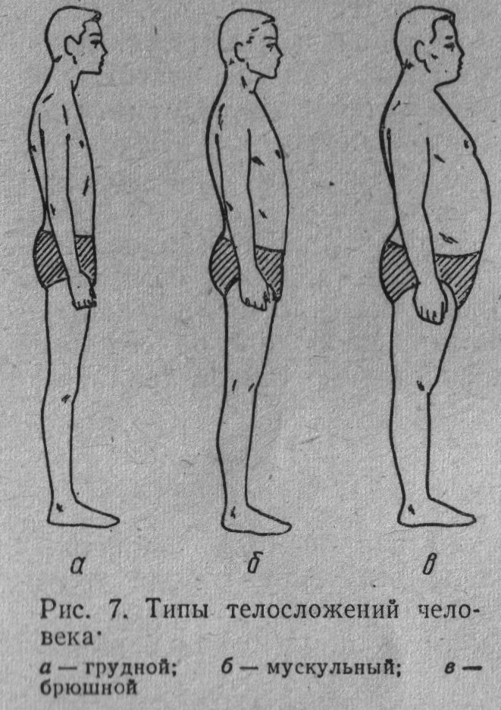
Грудной тип телосложения характеризуется плоской грудной клеткой, незначительным жироотложением, слабой мускулатурой, впалым животом и сутулой спиной (рис. 7,а).
Мускульный тип характеризуется цилиндрической грудной клеткой, умеренным жироотложением, сильной или средней мускулатурой, прямой или несколько округленной спиной (рис. 7,6).
Брюшной тип характеризуется конической формой грудной клетки, большим жироотложением, средней или слабой мускулатурой (значительной по объему, но вялой), округлым или выпуклым животом (рис. 7,в).

3. Пропорции тела
Пропорции тела характеризуют соотношения отдельных его частей: длину туловища, рук, ног, ширину плеч, таза и отношение их к длине тела. Различают следующие основные типы пропорций тела: долихоморфный, мезоморфный и брахиморфный.
Долихоморфный тип характеризуется относительно малой шириной плеч и таза, коротким туловищем и длинными конечностями (рис. 8, а).
Брахиморфный тип характеризуется относительно длинным и широким туловищем и короткими конечностями (рис. 8, в).
Мезоморфный тип— средний между долихоморфным и брахиморфным типами (рис. 8, б).
Эти типы пропорций тела характерны как для мужчин, так и для женщин. Сравнительная характеристика одноименных типов показывает, что пропорции мужских и женских фигур не одинаковы. Например, у женщин относительно широкий таз и более узкие плечи, чем у мужчин того же типа пропорций.
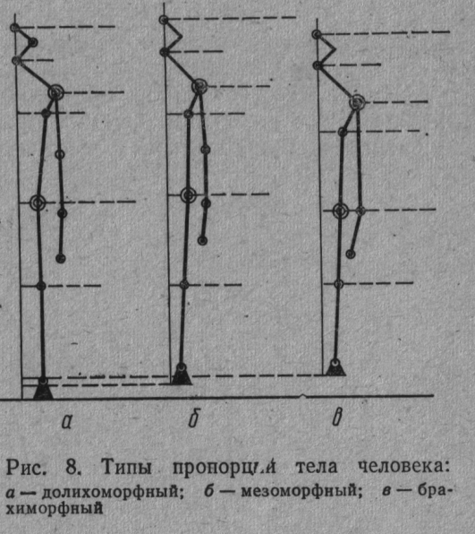
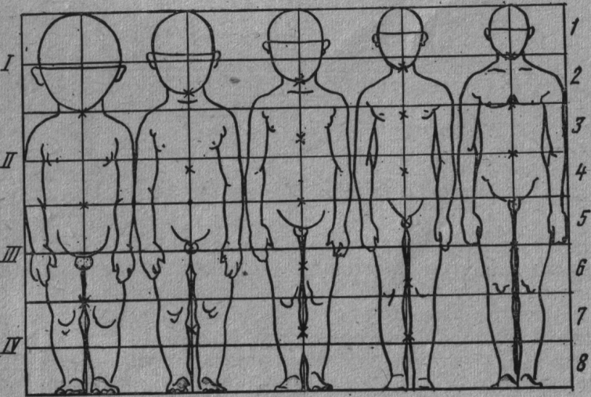
Пропорции тела изменяются с изменением возраста (рис. 9). Например, у новорожденного длина головы в среднем составляет 25% длины тела, а у взрослого человека—13—14% длины тела, длина ног у новорожденного составляет 33% длины тела, у взрослого она составляет 53%.

4.Осанка
Осанка — естественное, привычное положение тела в позе стоя, без напряжения мышц. Осанка прямо связана с формой скелета и расположением центра тяжести тела. Центр тяжести взрослого человека находится между последним поясничным и крестцовым позвонками, при этом расстояние от макушки головы до центра тяжести составляет 40—42% от длины тела. Колебания положения центра тяжести зависят от пола, возраста человека, пропорций его тела и т. д. 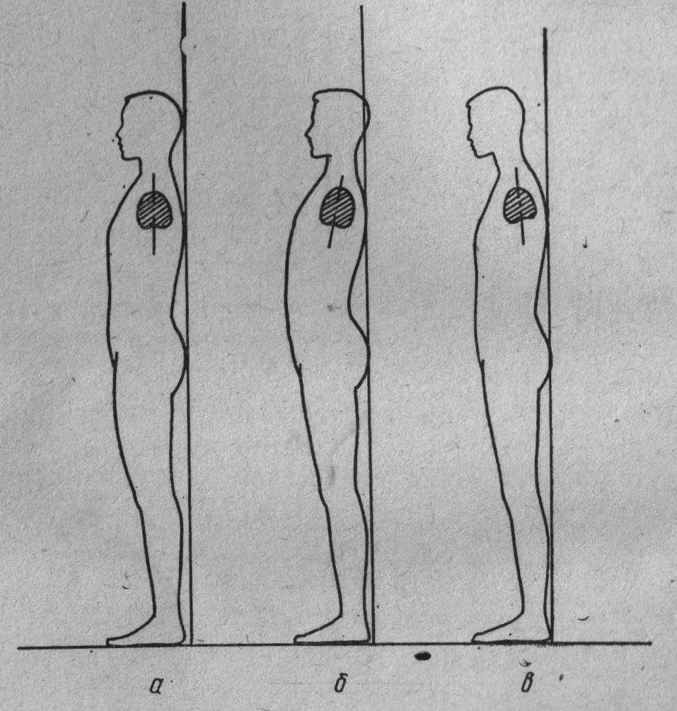
5.Аномалии в телосложении
Наряду с условно правильными, или условно нормальными, фигурами встречаются различные аномалии в телосложении человека, которые выражаются в значительном отклонении от величин признаков условно правильных фигур. К таким отклонениям следует отнести: нарушение симметрии фигуры относительно сагиттальной плоскости (разнобокие фигуры), относительно трансвертальной плоскости (разноплечие фигуры); нарушение пропорций в строении фигуры: чрезмерно большой (более 190 см у мужчин и более 180 см у женщин) или малый (менее 140 см у мужчин и менее 130 см у женщин) рост (длина тела); чрезмерно увеличенная, уменьшенная или разная длина конечностей; отклонения в осанке: сутулость, аномалии грудной клетки, наличие крыловидных лопаток и др.
При проектировании одежды следует учитывать имеющиеся аномалии в телосложении и по возможности их скрывать.

6.Основные антропометрические точки

При проведении антропометрических измерений пользуются специальными приборами, инструментами и приспособлениями. Высоту точек над полом измеряют металлическим портативным антропометром . Линейные и дуговые размерные признаки (обхваты, ширины, длины и т. п.) измеряют сантиметровой лентой. Массу (вес) тела определяют на портативных медицинских весах.
Измеряемый должен стоять прямо, без напряжения, сохраняя характерную для него осанку. Все измерения производят на обнаженном теле (или на фигуре в трусах и бюстгальтере).
Измерения производят между антропометрическими точками, соответствующими ясно выраженным и легко прощупываемым образованиям скелета — концам отростков, шероховатостям, буграм или точно очерченным границам на мягких тканях (рис. 12).

Верхушечная точка а - наивысшая точка темени.

Шейная точка б — вершина остистого отростка седьмого шейного позвонка.
Точка основания шеи в —точка на пересечении линии обхвата шеи с вертикальной плоскостью, рассекающей плечевой скат пополам.
Ключичная точка г — высшая точка грудинного конца ключицы.

Верхнегрудинная точка д — точка в углублении яремной впадины грудины.

Среднегрудинная точка е — точка посередине линии груди на уровне сочленения с грудиной хрящей четвертых ребер.

Плечевая акромиальная точка ж — наиболее выступающая точка акромиального отростка лопатки. 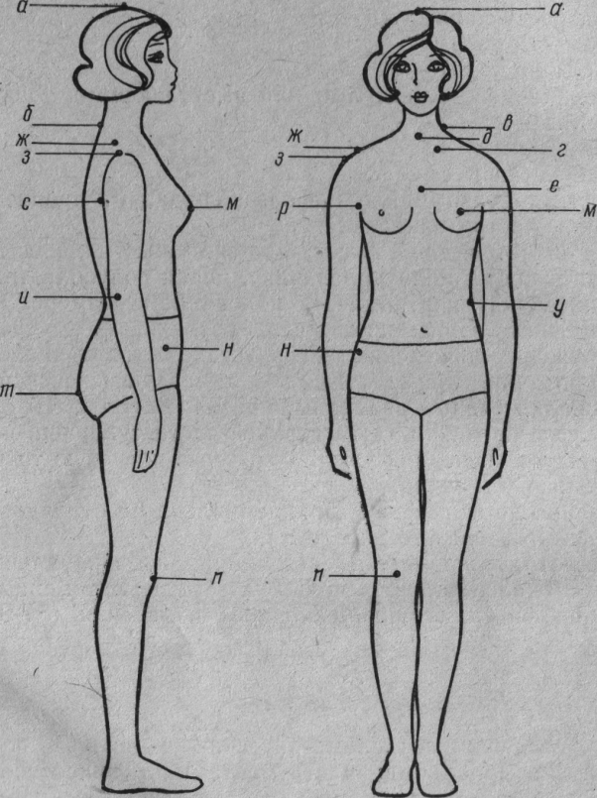
Плечевая точка з — точка пересечения наружного края акромиального отростка лопатки с вертикальной плоскостью, рассекающей плечевой сустав пополам.
Лучевая точка и — верхняя точка головки лучевой кости с наружной стороны.
Сосковая точка ж —наиболее выступающая точка грудной железы.

Остисто-подвздошная передняя точка н — наиболее выступающая вперед точка верхне-передней ости подвздошной кости.

Коленная точка п — центр коленной чашечки.

Передний угол подмышечной впадины р — высшая точка дуги, образованной сочленением руки с туловищем.

Задний угол подмышечной впадины с — высшая точка дуги, образованной сочленением руки с туловищем.

Ягодичная точка т — наиболее выступающая точка ягодичной мышцы.

Точка высоты линии талии у — наиболее вдавленная точка на боковой поверхности туловища.

Лекция № 3.
Тема3: «Размерные стандарты взрослого и детского населения».
- Принцип построения размерной типологии. Выбор ведущих размерных признаков для разработки стандартов.
- Интервал безразличия.
- Характеристика шкал типоразмеров.
- Принцип построения размерной типологии. Выбор ведущих размерных признаков.

Для целей конструирования одежды необходимо знать размерные характеристики типовых фигур, пределы их изменчивости, соотношения между отдельными измерениями человеческого тела, характер связи между размерными признаками.
Для получения размерных характеристик и определения размерной типологии населения периодически проводятся антропометрические исследования в области морфологии человека.
Научно-исследовательский институт антропологии МГУ им. М. В. Ломоносова, Центральный научно-исследовательский институт швейной промышленности (ЦНИИШП) и другие организации совместно со специалистами стран — членов СЭВ проделали большую работу по стандартизации населения.
Для разработки стандартов важнейшее значение имеет выбор ведущих признаков. Антропологами сформулированы основные требования, по которым должен быть произведен выбор ведущих признаков для размерной стандартизации:
1) ведущие признаки должны иметь наибольшую или близкую к ней величину из всех признаков данной группы;
2) все ведущие признаки должны быть расположены в разных плоскостях и степень связи между ними должна быть весьма небольшой;
3) каждый признак должен быть тесно связан с другими признаками, расположенными в той же плоскости. *.
Кроме того, имеется два дополнительных требования, выдвигаемые конструкторами одежды:
а) ведущие признаки должны соответствовать базисным измерениям, по которым строится чертеж конструкций;
б) ведущие признаки должны быть доступны для простейшего и точного измерения как в условиях производства, так и в условиях торговли одеждой.
Исходя из перечисленных требований, ведущими признаками для размерной типологии выбраны обхват груди и длина тела (рост). Из всех обхватных и широтных признаков обхват груди имеет почти наибольшую величину, так же как и рост в вертикальной плоскости.
Анализ антропометрических признаков показал, что обхваты талии и бёдер, несмотря на тесную связь с обхватом груди, могут изменяться и независимо от него. Из этого следует, что к одному обхвату груди нельзя привязывать только один обхват талии или бедер, что наблюдалось в ранее действовавших шкалах. Поэтому введен новый показатель характеристики фигур — полнота (обхват талии у мужчин и обхват бедер у женщин) при определенном обхвате груди. Учтены три показателя полноты: малая, средняя и большая.
Важным показателем для конструирования одежды является также осанка фигуры человека. Осанка выражается двумя показателями: положением корпуса и высотой плеч . Исследования показали, что эти признаки имеют низкую связь с другими размерными признаками. Однако осанка не принята в качестве ведущего признака.
При разработке конструкций одежды могут быть учтены различные варианты показателей осанки на основании установленной классификации мужских и женских фигур по осанке.

- Интервал безразличия.

Понятие интервала безразличия (предела, ощутимости) впервые ввел профессор Ю. П. Зыбин.
Интервал безразличия — промежуточная величина между размерами, внутри которой разница не ощущается потребителем. Выбор этой величины влияет на количество типовых фигур и дает возможность свести к сравнительно небольшому числу типов все разнообразие фигур, встречающихся среди населения. Величина интервала безразличия определяется на основе практических данных и прямо пропорциональна величине признака: чем больше величина признака, тем больше величина интервала.
Для ведущих признаков, определяющих размерную типологию населения для целей конструирования одежды, приняты следующие интервалы безразличия, см:
по обхвату груди – 4,0;
по длине тела – 6,0;
по обхвату талии ( у мужчин) – 6,0;
по обхвату талии и бёдер( у женщин) – 4,0.

3. Характеристика шкал типоразмеров.

На основании антропометрических материалов разработаны шкалы типоразмероростов.
Шкалы типоразмероростов построены из сочетаний ведущих размерных признаков: обхвата груди, обхвата бедер (у женщин), обхвата талии (у мужчин) и длины тела. В шкалах определены средневзвешенные размер, рост и полнота.
Учтенный в шкалах полнотный фактор частично обусловлен возрастом. Малая полнота наблюдается преимущественно у людей молодого возраста (от 20 до 29 лет), а большая — у людей среднего и пожилого возраста (от 45 лет и старше), однако каждая полнота встречается в различных возрастных группах. Поэтому возрастной фактор, не включенный в шкалу как самостоятельный показатель, должен учитываться при моделировании одежды.
Руководствуясь величиной среднего отклонения по размеру, определили границы шкалы: для мужчин, где среднее отклонение по размеру меньше,— от 44 до 56 размеров, у женщин, где среднее отклонение по размеру больше— от 44 до 58 размеров.
В качестве дополнительных размеров приняты для мужчин — 58 и 60, для женщин — 60.
Установлено пять обязательных вариантов ростов с I по V и один дополнительный VI.
В каждом размере предусмотрены три полноты: малая (М), средняя (С), большая (Б). Для мужской одежды 58 и 60 размеров предусматривается очень большая полнота (ОБ).
Для отдельных видов одежды (белье, спецодежда и др.) может быть использована трехростовая шкала.
Принцип построения шкал размеров и ростов для детей существенно отличается от шкал типоразмероростов взрослого населения. Полнотный фактор ввиду малой изменчивости полнотных признаков в шкалы не вводится, но учитывается пять возрастных групп: ясельная, дошкольная, младшая школьная, старшая школьная и подростковая группы. В каждом размере предусматривается три роста (в ясельной группе два роста). Общее количество размеров 13 (24—48). Общее количество размероростов — 35.

Тема 4: « Исходные данные для конструирования одежды».
1.Методы антропометрических измерений.
2.Измерение фигуры.
3.Прибавки на свободное облегание.
3.1.Технические прибавки, их назначение и величина.
3.2.Конструктивно-декоративные прибавки.
1.Методы антропометрических измерений.
Основной задачей конструктора одежды является обеспечение правильной посадки изделия на фигуре. Поскольку построение чертежа изделия базируется на плоскостной развертке фигуры человека, важнейшее значение в конструировании одежды имеет полная и точная информация о телосложении.
В настоящее время в основу разработки чертежей конструкций изделий кладутся мерки, полученные путем контактных методов измерения фигуры человека .
На основании антропометрических исследований созданы таблицы измерений мужских, женских и детских типовых фигур. Эти данные являются основой для разработки конструкций изделий как для массового производства, так и для изготовления изделий по индивидуальным заказам, так как современные формы организации работы закройщиков предусматривают использование в работе типовых конструктивных основ на базе измерений типовых фигур. Снятые с заказчика мерки сравнивают с фабричными данными, выявляют отклонения от типовой фигуры соответствующих размера, роста и полноты и вносят необходимые изменения в конструкцию.
Введение новых форм работы конструкторов и закройщиков, работающих но индивидуальным заказам населения, использование современных методов конструирования одежды требуют унификации способов измерений фигуры человека.
Размерные (измерительные) признаки обозначают следующими буквами:
обхваты — О;
полуобхваты — С;
ширины — Ш;
длины, расстояния, дуги — Д
высоты — В;
рост (длина тела) — Р;
расстояние между центрами или выступающими точками — Ц;
диаметры — д; глубины — Г.
Строчными буквами или цифрами справа от прописных букв обозначают участки измерений.
Мерки обхватов, длин, высот, а также мерку ширины плечевого ската записывают в полную величину, мерки полуобхватов, ширин, расстояний между центрами — в половинном размере. Величины измерений фигур записывают в сантиметрах.
Для мужских и женских фигур установлены одинаковые размерные признаки. Кроме того, для измерения женской фигуры введен дополнительный размерный признак — полуобхват груди 3.
Измерение детских фигур принципиально не отличается от измерения фигур взрослого населения.
При изготовлении детских изделий по индивидуальным заказам следует максимально использовать готовые таблицы измерений детских фигур, ограничивая число измерений (5—8 мерок).

2.Измерение фигуры.
Измерения фигуры (мерки), необходимые для построения чертежей конструкций одежды в индивидуальном производстве, получают путем непосредственного обмера фигуры человека. При изготовлении изделий массового производства мерки выбирают из таблиц измерений типовых фигур.
Измерения производятся сантиметровой лентой. От точности измерений зависит правильность построения чертежа и, следовательно, вид изделия на фигуре. Поэтому очень важно соблюдать следующие требования:
1. Сантиметровую ленту нельзя ослаблять или натягивать.
2. Измеряемый в процессе измерения должен стоять прямо, без напряжения, сохраняя привычную осанку и режим дыхания, с опущенными руками; положение ног — пятки вместе, носки развернуты. Чтобы линия одежды не искажала показания, целесообразно снимать мерки по белью.
3. Парные признаки следует определять по правой стороне.
4. Ошибка измерений не должна превышать 0,5 см.
Снятие мерок начинается с разметки ориентировочных точек и линий на фигуре. Линия талии фиксируется тонкой тесьмой, которая располагается строго горизонтально при пошиве плечевых изделий (платья, блузы, жакеты) и так, как она лежит на фигуре при пошиве поясных изделий (юбки, брюк).
Положение плечевого шва (точек основания шеи и плечевой — у края плеча) отмечается мелом или карандашом, центр груди булавкой.
Чтобы определить остистый отросток седьмого шейного позвонка, следует попросить измеряемого наклонить голову вперед, тогда шейный позвонок легче прощупывается. Конец измерительной ленты накладывается на остистый отросток седьмого шейного позвонка, после чего измеряемый должен поднять голову и принять естественную осанку.
Для фиксирования линии глубины проймы (задай 1 и передний углы подмышечной впадины) при измерении под руку подкрадывается полоска плотной бумаги шириной 2—3 см, длиной 30см, сложенная вдвое. Мерки длины спинки до талии и длины изделия снимают одну за другой, не отнимая измерительной ленты от седьмого шейного позвонка, или перехватывают ленту левой рукой у талии.
Мерки обхватов тоже снимают одну за другой. После снятия обхвата шеи измерительную ленту отпускают из правой руки и переносят на подмышечные впадины для снятия обхватов груди; при снятии этих мерок ленту не сдвигают со спины и обхваты груди снимают один за другим. Затем ленту переносят на линию талии и далее на линию бедер, не выпуская концов ленты из руки.
Мерки длины переда до талии и высоту груди также снимают одну за другой, не отнимая измерительной ленты от высшей точки проектируемого плечевого шва. Ширину плеча и длину рукава лучше снимать вместе: сначала измеряют ширину плеча от основания шеи, затем, придерживая измерительную ленту левой рукой у плечевой точки, длину рукава.
Так как чертежи строятся на половину фигуры человека (при раскрое выкройка накладывается на сложенную вдвое ткань), то мерки обхватов (кроме обхвата руки) и ширины записываются в половинном размере. Фигуру считают симметричной относительно плоскости, проходящей через середину фигуры (сагиттальная плоскость), поэтому чертеж конструкции разрабатывают на правую половину фигуры, следовательно те измерения которые рассекаются сагиттальной плоскостью пополам измеряют полностью, а записывают в половинном размере.
Показатели полуобхватов округляются до целых значений, показатели половины ширины спинки и переда не округляются. Например, обхват груди равен 103 см, ширина спинки 37 см; записать следует 51 (или 52) и 18,5 см соответсвенно. Мерки длины записываются полностью.
В условной краткой записи измерения фигур обозначают следующими прописными буквами: В — высоты, Д — длины, О — полные обхваты, Р — роста, С — полуобхваты, Ц — расстояние между центрами или выступающими точками, Ш — ширины.
Снимаются размерные признаки в следующей последовательности:
1- С_{ш} — полуобхват шеи. Лента, плотно облегающая тело, сзади проходит несколько выше шейной точки. Сбоку и спереди лента должна проходить по основанию шеи, касаясь нижним краем ключичных точек, и замыкается над яремной вырезкой грудной кости.
2- С_{Г}1—полуобхват груди 1. Ленту накладывают на лопатки. По спине она должна проходить горизонтально, касаясь верхним краем задних углов подмышечных впадин. Спереди лента должна проходить над основанием грудных желез и замыкаться на правой стороне груди.
3- С_{г2} — полуобхват груди₂. Ленту накладывают на лопатки. По спине она должна проходить горизонтально, касаясь верхним краем задних углов подмышечных впадин, затем по подмышечным впадинам в плоскости косого сечения. Спереди лента должна проходить через выступающие точки грудных желез и замыкаться на правой стороне груди.
4- С_{г3} — полуобхват груди₃. Лента должна проходить горизонтально вокруг туловища через выступающие точки грудных желез и замыкаться на правой стороне груди.
5- С_{т} — полуобхват талии. Лента должна проходить горизонтально вокруг туловища на уровне линии талии.
6- С₆ — полуобхват бедер. Ленту накладывают на ягодичные точки. Она должна проходить горизонтально вокруг туловища и замыкаться на правой стороне.
7- Ш_{г1} — ширина груди. Измеряют над основанием грудных желез между вертикалями, проведенными вверх от передних углов подмышечных впадин.
8- Ц_{г} — центр груди. Измеряют между выступающими точками грудных желез. Лента должна лежать горизонтально.
9- Дт.п. — длина талии спереди. Измеряют от шейной точки через точку основания шеи, выступающую точку грудной железы - В_{т} — высота груди. Измеряют от шейной точки через точку основания шеи до выступающей точки грудной железы.
10-Вг – измеряют от точки основания шеи до выступающей точки груди.
11- Д_{тс} — длина спинки до талии. Измеряют от линии талии до шейной точки вдоль позвоночника .
12- В_{п.к.} — высота плеча косая. Измеряют по кратчайшему расстоянию от пересечения линии талии с позвоночником до плечевой точки.
13- Вз.у.—высота проймы сзади. Измеряют от шейной точки до верхнего края гибкой пластины. Пластина должна касаться верхним краем меток, фиксирующих на лопатках линию обхвата груди первого и второго.
14- Дтс1 — длина до талии сзади . Лента должна проходить от линии талии до точки основания шеи параллельно позвоночнику.
15- Ш_{с} — ширина спины. Измеряют по лопаткам между задними углами подмышечных впадин над линией обхватов груди первого и второго. Лента должна лежать горизонтально.
16- Шп — ширина плеча. Измеряют от точки основания шеи по середине плечевого ската до плечевой точки.
17- Д_{Р} зап — длина руки до запястья. Измеряют расстояние от плечевой точки до линии обхвата запястья.
18- О_{п} — обхват плеча. Измеряют перпендикулярно оси плеча. Верхний край ленты должен касаться заднего угла подмышечной впадины и замыкаться на наружной поверхности руки.
19- Озап—обхват запястья. Измеряют перпендикулярно оси предплечья по лучезапястному суставу. Ленту замыкают на наружной поверхности руки.
20- Цг- Измеряют в горизонтальной плоскости между выступающими точками груди.

3.Прибавки на свободное облегание.
Для построения чертежа конструкции изделия, кроме измерений фигуры человека, необходимы прибавки, поскольку одежда не прилегает к телу по всем точкам его поверхности. В зависимости от степени прилегания к фигуре изделие может быть прилегающим, полуприлегающим, прямым и свободным. При этом его размеры всегда будут больше соответствующих размеров тела на величину так называемых прибавок (П). По своему назначению прибавки подразделяются на минимально необходимые для обеспечения нормальной жизнедеятельности человека, их называют техническими; другие прибавки создают силуэт изделия, их называют прибавками на конструктивно-декоративное оформление.
3.1.Технические прибавки, их назначение и величина.
Технические, или минимально необходимые прибавки, обеспечивают свободу дыхания, движения, создают определённую воздушную прослойку для регулирования теплообмена, учитывают толщину тканей.
По некоторым опытным данным, размер грудной клетки при максимальном вздохе увеличивается на 2-4% по сравнению с её размером при спокойном дыхании. Исходя из этого, прибавка на свободу движения даётся в среднем равной 1,5 см.
При проектировании прибавки на воздушную прослойку для регулирования теплообмена руководствуются величинами теплопотерь через различные ткани. Например, теплопотери через шёлковые ткани больше, чем через шерстяные на 20%. Исходя из этого, величина воздушной прослойки равна для шерстяных тканей 2,5h, для шёлковых-3h, хлопчатобумажных-3,25h (где h – толщина ткани). Толщина ткани в зависимости от её вида равна 0,03-0,25 см.
Общая величина технической прибавки по линии груди (П) в обсолютных величинах зависит от вида изделия и равна:
для изделий пальтовой группы- 4-5 см;
для изделий костюмной группы- 3-4 см;
для платьев- 2см.
Технические прибавки к полуобхватам талии (Пт) и бёдер (Пб) несколько меньше, ввиду того, что на этих участках тела периметры подвержены меньшим изменениям при движении. Абсолютные величины Пт и Пб берут равными 0,5-0,75 от величины Пг.
Кроме прибавок по линии груди, талии и бёдер, применяют прибавки на свободное облегание и по другим участкам конструкции.
Так, для свободного движения шеи при поворотах головы, поднимания и опускания плеч необходимы прибавки к ширине (Пш.г.) и высоте (Пв.г.) горловины спинки и переда. Также этими прибавками учитывается свободное облегание шеи воротником. Абсолютные величины этих прибавок зависят от вида изделия и ткани и равны 0,5-2 см.
Прибавка к длине спины до линии талии (Пд.т.с.) главным образом предусматривает сохранение уровня талии фигуры на одежде. Основным фактором для определения этой прибавки является толщина ткани. Эта прибавка учитывает также форму поверхности спины.
Прибавка на свободу проймы (Пс.пр.) предусматривает свободное облегание руки в области подмышечной впадины и свободное движение руки. Абсолютная величина этой прибавки зависит от вида изделия и равна 1-4 см.
Прибавка на ширину рукава даётся к обхвату плеча (По.п.) Её величина зависит от формы и покроя рукава, а также от величины декоративной прибавки, которая зависит от моды и может быть на 50-60% больше соответствующей мерки.
3.2.Конструктивно-декоративные прибавки.
Величина конструктивно-декоративных прибавок зависит от вида изделия, его модели и силуэта. Общие прибавки по линии груди, талии и бёдер равны сумме технических и конструктивно-декоративных прибавок и зависят от направления моды. Практически ежегодно в зависимости от направления моды для ведущих силуэтов сезона рекомендуются те или иные суммарные прибавки на свободное облегание: Пг=Птех.+Пдек.
Общая прибавка на свободу облегания Пг не может быть меньше минимально необходимой, а увеличение её зависит от конструктивно-декоративной прибавки, приобретающей при изменении моды новое значение.
Лекция № 4.
Тема 5: «Методы и системы конструирования одежды»
1.Характеристика систем и методов построения деталей одежды.
. 1.1.Муляжная система
1.2.Расчётно-графическая система.
1.3.Единая методика конструирования одежды.

- Характеристика систем и методов построения деталей одежды.
Конструирование швейного изделия – это создание его конструкции в виде чертежа или комплекта деталей (лекал) в их взаимном расположении и взаимосвязи с указанием размеров.
В основном применяют две системы конструирования: муляжную (для решения сложных конструктивных форм и отдельных элементов моделей) и расчётно-графическую систему в различных вариантах.
1.1.Муляжная система.
Муляжная система обобщает процессы моделирования и конструирования одежды непосредственно на фигуре или на манекене способом наколки. При этом используются макетная ткань, бумага или непосредственно основная ткань.
По муляжной системе конструкции получают путём накалывания на фигуру человека или манекен, затем ткань раскладывают на плоскости и оформляют контуры деталей изделия, при этом проверяют их правильность путём сопряжения узлов.
При наколке необходимо соблюдать правильное расположение нитей основы и утка.
Конструирование одежды способом наколки требует значительной затраты времени, высокой квалификации исполнителя (т.е. закройщика либо конструктора) и применяется при изготовлении отдельных индивидуальных заказов, а также в моделирующих организациях.
  - Расчётно-графическая система.
Расчётно-графическая система представлена рядом вариантов и характеризуется тем, что по заданной модели на основе измерений фигуры и соответствующих припусков строят чертежи.
Расчётно-графическая система конструирования одежды разработана ЦНИИШП на базе расчётно-графического метода (автор И.А.Тер-Овакимян), согласно которому чертежи конструкций строят, применяя геометрические и графические развёртки сглаженных контуров фигуры человека. При этом учитываются необходимые прибавки на свободное облегание фигуры и декоративное оформление изделия.
Исходными данными для построения чертежей являются размерные характеристики фигур, взятые из таблиц типовых антропометрических измерений женских, мужских и детских фигур, или мерки, полученные путём непосредственного обмера фигуры при изготовлении изделий по индивидуальным заказам. В основу построения каждого узла конструкции положены измерения соответствующего участка фигуры.
Все расчётные формулы для построения чертежа конструкции отражают действительную связь между отдельными участками тела или результаты математического анализа отдельных узлов конструкции.
  - Единая методика конструирования одежды.
На базе расчётно-графической системы разработана Единая методика конструирования одежды, обеспечивающая единство принципов конструирования мужской, женской и детской одежды. Применяя Единую методику, можно конструировать одежду любых направлений моды, т.к. структура каждой расчётной формулы позволяет вводить в неё все элементы, учитывающие особенности моды текущего периода.
Единая методика предусматривает предварительный расчёт конструкции проектируемого изделия, что позволяет заранее установить размеры прибавок на всех участках конструкции, размеры самих участков, желаемую ширину рукава.
Для изготовления изделий по индивидуальным заказам населения применяется единый метод конструирования одежды. В основу этого метода положена Единая методика, но в едином методе некоторые сложные расчёты упрощены или заменены мерками

